28 – Ephorte Sharepoint
Opprette utgående dokument ved å svare på en restanse
- Klikk på Svar
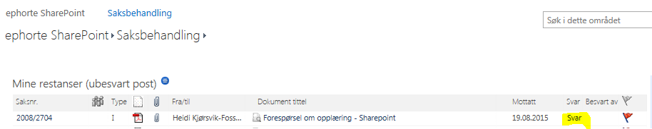
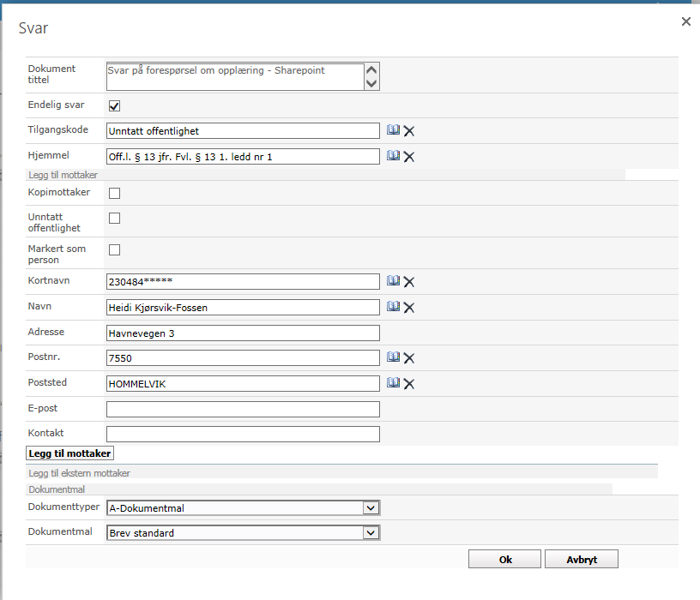
Skriv inn tittelen på dokumentet
Er det foreløpig svar må denne haken fjernes

Ved utsendelse via SvarUt, må fødselsnr/org.nr stå i kortnavn feltet
I feltet dokumentmal velges malen
Hak av for unntatt offentlighet om mottaker skal være det
Klikk på boken for å velge hjemmel

- Ved å klikke på boka ved kortnavn kan du søke med oppslag i folkeregisteret og enhetsregisteret. 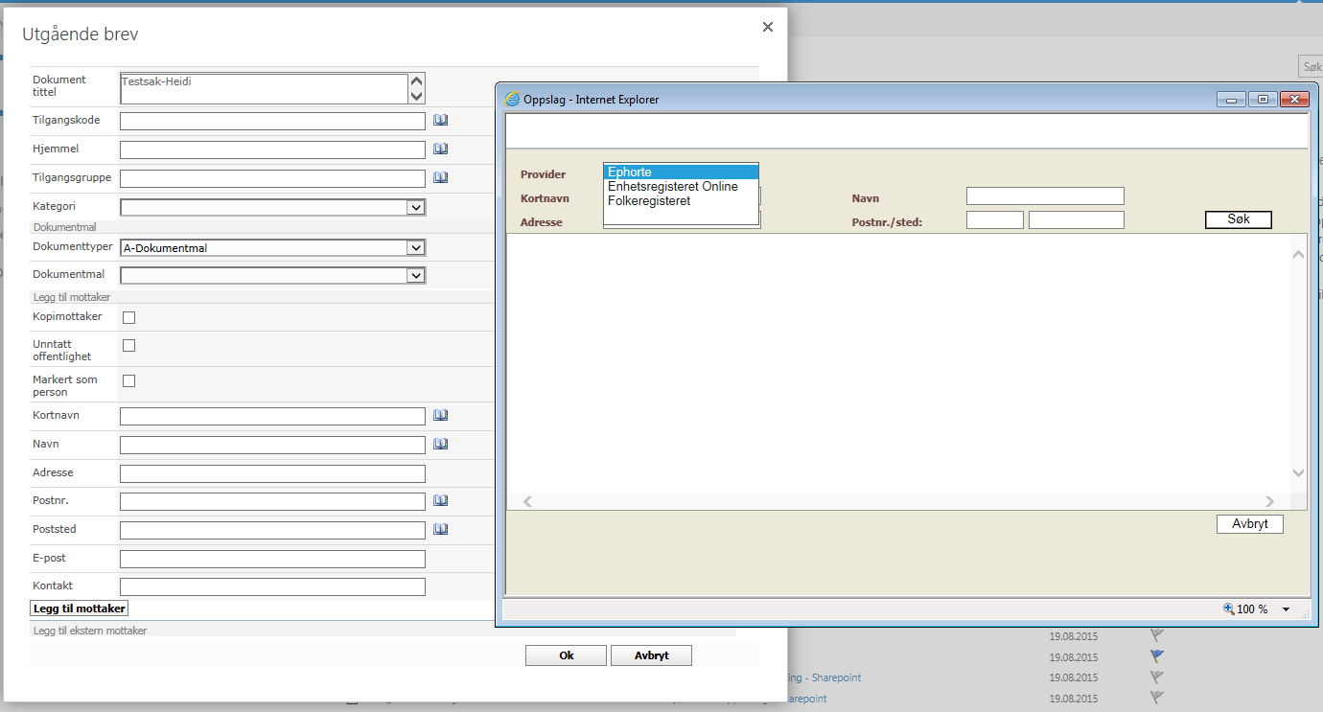

- Klikk ok og tekstdokumentet åpnes og du skriver brevet og avslutter ved å lukke dokumentet
- Hvis brevet ikke er ferdig velger du Skrive videre senere
- Hvis brevet er ferdig velger du Marker som ferdig
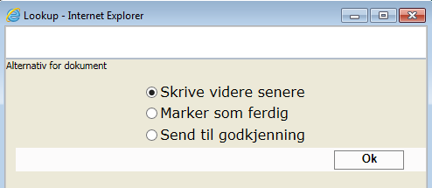
- Hvis brevet skal godkjennes av for eksempel leder velger du Send til godkjenning

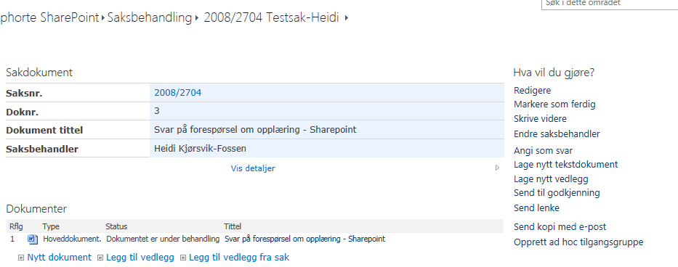
- Hvis du ønsker å legge til et vedlegg velger du Legg til vedlegg
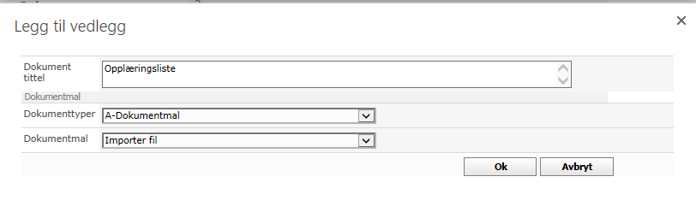

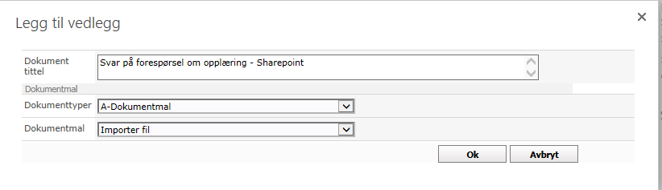
Velg importer fil om du skal legge ved et vedlegg du har lagret på din pc
Her skriver du tittelen på vedlegget
- Velg Skrive videre slik at det blir en oversikt over vedlegget i brevet.
- Velg marker som ferdig når dokumentet er ferdigskrevet og klart til å sendes ut.
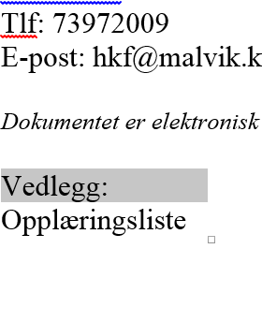
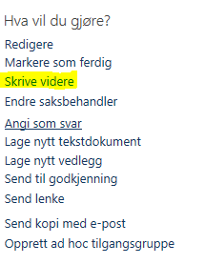

- Send ut brevet via SvarUt ved å velge Ekspeder digitalt.
- Velg forsendelsesmåte SvarUt, klikk ok og brevet ditt er sendt til mottaket.
